Как работает машина Бэббиджа?
Разностная машина Бэббиджа работала на паровом двигателе и имела множество вращающихся валов и шестерёнок. Она использовала перфокарты для программирования и могла выполнять сложные математические вычисления, включая дифференцирование и интегрирование. Ада Лавлейс разработала алгоритмы для решения задач, которые требовали многократного повторения операций, что позволяло машине работать автоматически.
Основные принципы работы:
- Программирование. Программы для машины Бэббиджа записывались на перфокартах, которые представляли собой картонные карточки с отверстиями. Положение и количество отверстий определяли команды, которые должна была выполнить машина.
- Ввод данных. Машина Бэббиджа могла работать с различными типами данных, включая числа и символы. Для ввода данных использовались перфокарты или специальные устройства ввода.
- Выполнение команд. После ввода данных машина начинала выполнять команды, записанные на перфокартах. Она обрабатывала данные, выполняя арифметические операции, условные переходы и циклы.
- Вывод результатов. Результаты вычислений выводились на специальные устройства вывода, такие как печатающие механизмы или перфокарты.
- Автоматизация. Ада Лавлейс разработала алгоритмы, которые позволяли машине работать автоматически, без вмешательства человека. Это позволяло решать сложные задачи, требующие многократного повторения операций.
Машина Бэббиджа была сложным и дорогостоящим устройством, которое не получило широкого распространения. Однако она стала важным этапом в развитии вычислительной техники и оказала влияние на последующие поколения компьютеров.

Разностная машина Бэббиджа — это механическое устройство, которое было создано английским математиком Чарльзом Бэббиджем и разработано его помощницей Адой Лавлейс. Она использовала паровой двигатель и состояла из множества вращающихся валов и шестерёнок.
Основные принципы работы:
- Программирование. Программы для машины записывались на перфокартах — картонных карточках с отверстиями. Положение и количество отверстий определяли команды, которые машина должна была выполнить.
- Ввод данных. Машина могла работать с различными типами данных, включая числа и символы. Для ввода данных использовались перфокарты или специальные устройства ввода.
- Выполнение команд. После ввода данных машина начинала выполнять команды, записанные на перфокартах. Она обрабатывала данные, выполняя арифметические операции, условные переходы и циклы.
- Вывод результатов. Результаты вычислений выводились на специальные устройства вывода, такие как печатающие механизмы или перфокарты.
Разностная машина Бэббиджа использовала перфокарты для программирования, могла выполнять сложные математические вычисления и работала автоматически благодаря алгоритмам, разработанным Адой Лавлейс. Это позволяло решать сложные задачи, требующие многократного повторения операций.
Однако машина Бэббиджа была сложным и дорогостоящим устройством, которое не получило широкого распространения. Тем не менее она стала важным этапом в развитии вычислительной техники и оказала влияние на последующие поколения компьютеров.

Аналитическая машина Бэббиджа — это проект механического универсального вычислительного устройства, разработанный английским математиком Чарльзом Бэббиджем. Аналитическая машина должна была выполнять программы, вводимые с перфокарт, и иметь условные переходы и цикл. Таким образом, она могла автоматически выполнять сложные вычислительные задачи.
Основные принципы работы аналитической машины Бэббиджа:
- Центральные и периферийные устройства. Аналитическая машина состояла из центрального процессора, памяти и периферийных устройств. Центральный процессор выполнял команды, хранящиеся в памяти, а периферийные устройства (например, перфокарты) служили для ввода и вывода данных.
- Память. Аналитическая машина имела несколько тысяч слов памяти, которые можно было использовать для хранения данных и программ. Память состояла из ряда цилиндров, покрытых металлическими пластинками.
- Программы. Программы для аналитической машины записывались на перфокартах, которые затем вставлялись в машину. Перфокарты содержали отверстия, которые определяли команды, выполняемые машиной.
- Выполнение команд. После ввода данных и программ аналитическая машина начинала выполнять команды, записанные на перфокартах. Она обрабатывала данные, выполняя арифметические операции, условные переходы и циклы.
- Вывод результатов. Результаты вычислений выводились на специальные устройства вывода, такие как печатающие механизмы или перфокарты.
К сожалению, аналитическая машина Бэббиджа так и не была полностью построена из-за технических и финансовых трудностей. Однако она стала важным этапом в разработке универсальных вычислительных устройств и оказала влияние на развитие современных компьютеров.

Машина Бэббиджа (разностная машина)
в 1820 году созданием своей вычислительной машиной занялся Чарльз Бэбидж (1791 - 1871). Им были разработаны две машины – разностная (1822) и аналитическая (1830).
Идея разностной машины заключается в замене процесса непосредственного вычисления значения некоторых функций последовательным выполнением серией операций сложения над разностями значений этой функции.
Такая возможность следует из теории разностных методов, играющих заметную роль в математике.
Для иллюстрации метода разностей приведём следующий простой пример: табулирование функции у=х3 + х + 1. В таблице 1 наряду со значениями функции у приведены значения конечных разностей: Δ1 (первые разности, или разности первого порядка), Δ2 (вторые разности) и Δ3 (третьи разности).
Как видно из таблицы, первые разности получены вычитанием из каждого следующего значения функции ее предшествующего значения. С помощью аналогичной операции над первыми разностями получены вторые разности и т. д. При этом третьи разности данной функции (представляющей собой многочлен третьей степени) имеют одно и то же значение [3 Если функция представляет собой многочлен степени n, то при табулировании с постоянным шагом n-е разности постоянны.]. Далее, легко заметить, что суммируя по диагонали таблицы 1 конечные разности и соответствующее значение функции можно получить следующее значение данной функции.
Например, 6+24+62+131=223. Именно это обстоятельство (возможность получения новых значений функции путем суммирования вычисленных ранее данных) Бэббидж решил использовать для механизации процессов составления таблиц с помощью специального устройства (разностной машины) [^{[32]}, с.15].

Таб. 1 Значения функции у = х3 + х + 1 и конечных разностей
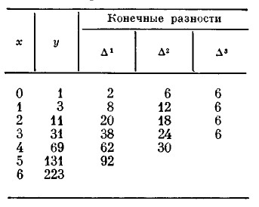
В разностной машине Бэбиджа применялись те же десятичные счетные колеса, что и у Паскаля. Для изображения числа использовались регистры, состоящие из набора таких колес. Каждой колонке таблицы, кроме (1), содержащей значение аргумента, соответствовал свой регистр; всего в машине их было 7, поскольку предполагалось вычислять функции с постоянными шестыми разностями. Регистр состоял из 18 цифровых колес по числу разрядов изображаемого числа и нескольких дополнительных, используемых как счетчик числа оборотов и для других вспомогательных целей. Если все регистры машины хранят значения, соответствующие последней строке таблицы, то для получения очередного значения функции необходимо последовательно выполнить число сложений, равное числу имеющихся разностей. Бэббидж предложил записывать разности нечетного порядка из предыдущей строки. Тогда половину сложений можно совместить по времени, и весь процесс получения нового значения функции можно уложить в два такта. На первом такте образуются новые значения разностей нечетного порядка, то есть к содержимому второго, четвертого и последующих регистров прибавляется соответственно содержимое третьего, пятого и последующих. В течение второго такта получают новое значение функции и одновременно с ним следующие значения разностей четных порядков. Таким образом, независимо от показателя степени многочлена и количества рассматриваемых разностей для получения очередного значения функции оказывается достаточным двойного времени сложения.
Само сложение в разностной машине Бэббиджа также происходит в два этапа.
Регистры, содержащие слагаемые, сдвигаются так, чтобы произошло зацепление зубцов счетных колес. Затем колеса одного из регистров вращаются в обратном направлении, пока каждое из них не дойдет до нуля. Этот этап называют фазой сложения. По окончании этого этапа в каждом разряде второго регистра получится сумма цифр данного разряда, но пока еще без учета возможных переносов из разряда в разряд. Перенос происходит на следующем этапе, который называется фазой переноса и выполняется так. При переходе каждого колеса в фазе сложения от 9 к 0 освобождается специальная защелка. В фазе переноса все защелки возвращаются на место специальными рычагами, которые одновременно поворачивают колесо следующего, старшего, разряда на один шаг. Каждый такой поворот может, в свою очередь, вызвать переход от 9 к 0 и, значит, освобождение защелки, которую снова надо возвратить на место, сделав перенос в следующий разряд. Таким образом, возвращение защелок на место должно происходить последовательно, начиная с младшего разряда регистра. Такая система называется сложением с последовательным переносом [^{[33]}, с.117].

Конструктивно вычислительный блок разностей машины представляет собой три ряда вертикально расположенных осей с зубчатыми колесами и установочными пальцами.
- Первый ряд составляют оси со счетными колесами регистров,
- второй ряд – оси с зубчатыми колесами для суммирования
- третий ряд – оси с установочными пальцами для подготовки к работе колес второго ряда.
Диаметр счетного колеса регистра 12,7 см.Вычислительный блок машины должен был иметь 3 м в длину и 1,5 м в ширину. Наряду с вычислительным блоком в состав машины должно было входить печатающее устройство [^{[34]}, с.17].
К созданию машины привлекались известные механики того времени Дж. Клемент и Дж. Витовт, крупные суммы денег, так Бебидж на создание машины потратил личных и государственных средств на сумму 30.000 фунтов стерлингов. Но постройка машины натолкнулась на труднопреодолимые препятствия ведь в 20е годы XIX века точное машиностроение находилось на стадии своего формирования. Многое , что требовалось для создания машины попросту не существовало, Бебидж должен был изобретать не только узлы и механизмы, но и в отдельных случаях средства для их изготовления. Так же большой проблемой было достижения требуемой точности в обработке металлов. И так к 1833 году работы была далеко не завершена хотя были потрачены все средства, была построена только часть вычислительного блока машины, которая позволяла табулировать функции с постоянными третьими разностями с точностью пять десятичных знаков (рис.13).

Рис. 13 Законченная часть разностной машины
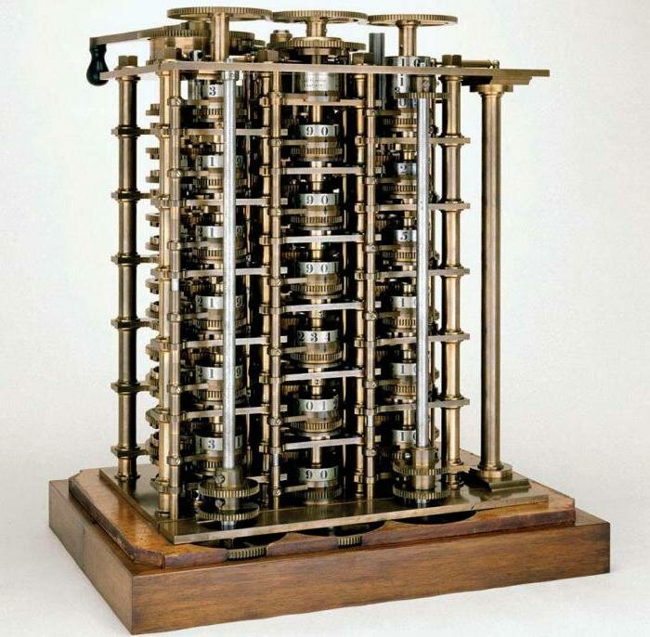

С апреля 1833 года процес производства остановлен в связи с финансовыми трудностями и уходом рабочих, далее финансирование отгосударства и вовсе было прекращено. В 1848 году Бебидж возвращается к проекту и полностью его переделывает, появляется проект разностной машины №2 (частично состоявшая из проекта над машиной №3). Эти проекты остались на бумаге, т.к. на их реализацию не хватало финансирования и сам Бебидж занялся другой проблематикой связанной с созданием аналитической машины.
Хотя Бебиджу не удалось полностью воплотить свои проекты в металле, но после описания разностной машины в статье Ларднера - одного из первых популяризаторов научного знания, интерес к проект привлек к себе внимание в Великобритании и за её пределами. Было произведено много вариантов разностных машин. В 1840году в Швеции отец и сын Шютцы строят шведскую разностную машину ив дальнейшем усовершенствуют её, в 1859 инженер Донкин производит английскую копию шведской машины. В 1876 году была изготовлена машина Гранта в США. В 1909 году немецкий инженер Гаманн строит немецкую разностную машину [^{[35]}, с.134].

К 1834 г., когда разностная машина № 1 еще не была достроена, Бэбидж уже задумал принципиально новое устройство – аналитическую машину, явившуюся, по сути дела, прообразом современных компьютеров. Это была механическая универсальная цифровая вычислительная машина спрограммным управлением.
К 1840 г. Бэбидж практически полностью завершил разработку аналитической машины и тогда же понял, что воплотить ее на практике сразу не удастся из-за технологических проблем.
По архитектуре аналитическая машина была механическим прототипом современного компьютера. Она содержала следующие устройства:
1) "склад" (или мельница) – устройство для хранения цифровой информации (теперь это запоминающее устройство или память);
2) "мельница" или "фабрика" – устройство, выполняющее операции над числами, взятыми на "складе2 (ныне это – арифметическое устройство);
3) устройство, для которого Бэббидж не придумал названия и которое управляло последовательностью действий машины. Сейчас это устройство называется устройством управления;
4) устройство ввода информации;
5) устройство вывода информации (рис. 14) [^{[36]}, с.41].

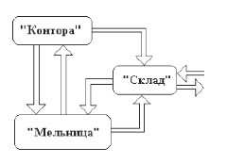
Эффективность машины как вычислительного устройства во многом зависит от количества информации, которое может храниться в ее памяти. Бэбидж проектировал память машины, составленную из 1000 колонок по 50 цифровых колес в каждой, т. е. из 1000 чисел длиной в 50 десятичных разрядов (машины с таким объемом памяти начали разрабатываться только с 1946 г). Кроме того, машина должна была иметь встроенные (т. е. реализованные схемным образом) логарифмические и другие таблицы. После того как одна или несколько колонок использованы для каких-либо величин (данных или переменных), может случиться, что, начиная с какого-то момента, эти величины не потребуются далее; тогда они могут быть напечатаны на бумаге, а колонки используются для других данных. Если для решения какой-нибудь задачи требуется использовать больше величин, чем их можно поместить на регистрах, то возможно записать эти величины на перфокартах, которые могут следовать друг за другом в неограниченной последовательности. Предполагая, что скорость движущихся частей машины не превышает 40 фут/мин (12 м/мин), Бэбидж оценивал ее быстродействие следующими цифрами: сложение (вычитание) двух 50-разрядных чисел производится со скоростью 60 сложений в минуту или 1 операция в секунду; умножение двух 50-разрядных чисел – со скоростью 1 операция в минуту; деление числа из 100 разрядов на число из 50 разрядов– со скоростью 1 операция в минуту.
Для устройства управления Бэбидж намеревался применить разновидность карт Жаккара. Перфокарты, с помощью которых Бэбидж предполагал автоматизировать работу аналитической машины, могут быть разделены на две основные группы: операционные (или перфокарты операций) и управляющие.
С помощью операционных перфокарт осуществлялись сложение, вычитание, умножение и деление чисел, находящихся в арифметическом устройстве. Операционные перфокарты выглядели так:
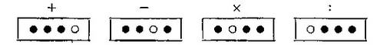
Для обозначения управляющих перфокарт, с помощью которых осуществлялась передача чисел между памятью и арифметическим устройством, Бэбидж использовал термин «карты переменных». В аналитической машине «используются только три вида карт переменных:
1) «нулевая карта» (для вызова числа из регистра памяти с одновременной установкой нуля в регистре – по современной терминологии «считывание с разрушением информации»);
2) «удерживающая карта» (для вызова числа из регистра памяти без изменения содержания регистра – по современной терминологии «неразрушающее считывание»);
3) «доставляющая карта» (для передачи числа из арифметического устройства в память). [^{[37]}, с.43]. Названия карт были предложены графиней Адой Лавлейс, другом и ученицей Бэбиджа, женщиной математиком вскоре раскрывшей огромный потенциал аналитической машины, её считают первым программистом.
Применение перфокарт не только обеспечивало автоматическое решение задачи на аналитической машине, но и существенно облегчало подготовительную работу для решения другой однотипной или сходной задачи. Так как одни и те же карты не требовалось создавать заново. Так же с помощью жаккаровских карт, прообраза современных перфокарт, Бэбидж предполагал осуществить автоматическое управление процессом механических вычислений. Он предполагал также с помощью карт осуществлять ввод числовой информации в машину, благодаря чему в машину могли подаваться логарифмические и другие таблицы. Бэбидж впервые предложил идею программного управления ходом вычислений. В связи с этим самой важной характеристикой аналитической машины, которую не оценил сам ученый, стала возможность выполнения команды, получившая в настоящее время название команды условного перехода. Кто бы из числа учёных не соприкасался с идеей Бебиджа о аналитической машине, все восторгались ею.
Но если у разностной машины были сомнительные шансы на успех, то аналитическая машина выглядела нереалистичной. Ее просто невозможно было построить и запустить в работу. В своем окончательном виде машина должна была быть не меньше железнодорожного локомотива. Ее внутренняя конструкция представляла собой нагромождение стальных, медных и деревянных деталей, часовых механизмов, приводимых в действие паровым двигателем. Любая нестабильность какой-нибудь мелкой детали приводила бы к стократно усиленным нарушениям в других частях. Только зубчатых колес для нее понадобилось бы более пятидесяти тысяч [^{[38]}, с43].

После смерти Бэбиджа Комитет Британской ассоциации в небольшом составе, куда входили такие видные ученые, как А. Кейли и У. Клиффорд, рассмотрел вопрос, что можно сделать с неоконченной аналитической машиной и для чего она может быть рекомендована. К чести комитета в своем заключении он отметил, что «возможности аналитической машины простираются так далеко, что их можно сравнить только с пределами человеческих возможностей, кроме того, машина может работать достаточно долго. Успешная реализация машины может означать эпоху в истории вычислений, равноценную введению логарифмов». Однако вследствие большой стоимости машины комитет в конце своего заключения записал: "У нас есть причины думать, что стоимость машины может быть выражена по меньшей мере в десятках тысяч фунтов... Мы пришли, не без трений, к заключению, что не можем советовать Британской ассоциации сделать какие-либо шаги ... по производству аналитической машины мистера Бебиджа". Подводя итог своей деятельности, Ч. Бэбидж писал о работе над вычислительными машинами: «Вероятно, пройдет половина столетия, прежде чем кто-нибудь возьмется за такую малообещающую задачу без тех указаний, которые я оставил после себя» [^{[39]}, с.190].
Только в 1906 году сын Бебиджа - Генри Бебидж разработал и создал часть аналитической машины при поддержке фирмы "Мунро". Эта модель включает арифметическое устройство и устройство печати результатов десятичный чисел до двадцать девятого разряда (рис.14).
Рис. 14 Модель части аналитической машины
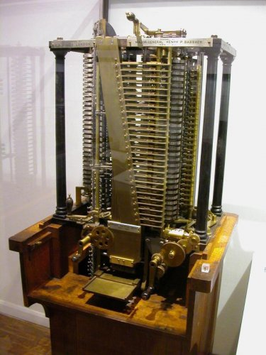
Механический период развития вычислительной техники начинался в период Эпохи Возрождения когда механизация счета требовалась уже не только торговцам, хотя их объем расчетов увеличился, но появляются расчеты иного толка, такие как построение математических моделей приливов и отливов, движения небесных тел, астрономам приходилось составлять огромные таблицы с данными наблюдения за Луной, её положений, эти наблюдения требовали большого объема арифметических вычислений, зарождающаяся промышленность так же требовала большого количества точных расчетов. В то время созданы первые механические счетные машины, таки как машина Леонардо да Винчи и машина В. Шиккарда, работы этих учёных были забыты и их современники не могли пользоваться их трудами но прогресс не остановился. В XVII веке Паскаль создает свою "Паскалину", с возможностью сложения и вычитания. В следующем веке Лейбниц производит на свет первый арифмометр позволявший производить не только операции сложения но и умножать, делить, извлекать квадратные корни. Заложенные в счетной машине Лейбница идеи дожили 80х годов XX века. Развитие вычислительной техники шло рука об руку с развитием механики и промышленности, это хорошо видно на примере самого революционного изобретения разностной и аналитической машин Чарльзом Бебиджом. По сути эта связь была одной из причин по которой машины Бэбиджа не могли быть построены. Т.к. машины требовали такой точности в изготовлении деталей какой ранее не требовалось даже в изготовлении часов и иных механических изделий. Работающий на Бебиджа механик Дж.Клемент решая эту задачу смог в дальнейшем организовать одно из ведущих производств точного станкостроения. Но проблемы этого этапа развития были конечно и в финансовой сфере, а именно в ужасной дороговизне готовых изделий, что не давало их создателем возможности распространять плоды своих изобретений, разве только в виде идей, что конечно тоже было ценным. Экономические проблемы преследовали практически всех создателей первых механических вычислителей Паскалина и арифмометр Лейбница оказались дорогими игрушками, а производство машин Бебиджа не смогла финансово осилить одна из велики держав - Великобритания. И все же в механический этап развития появились на свет такие идеи как замена операции вычитания операцией сложения с дополнением вычитаемого, арифметико-логическое устройство, принцип программного управления вычислительным процессом, использование перфокарт для управления работой вычислительной машины, введение команды условного перехода, принцип разделения информации на команды и данные.

В 1849 г., закончив чертежи разностной машины, Бэбидж возобновил работу над аналитической. К тому времени у него сложилось отчетливое представление о машине, как об устройстве, позволяющем заменить труд многих вычислителей. Человек-вычислитель, проводя расчет без машины, использует следующие средства: ручной счетный прибор для производства арифметических действий; расчетный бланк для записи промежуточных результатов и порядка расчета, т. е. программу вычислений; справочные таблицы и собственные соображения относительно последовательности выполнения операций. Бэбидж разрабатывает машину с такой же функциональной структурой; она включает три основных блока (рис. 2).
Первое устройство, которое Бэбидж называет «store» [1 Storage (англ.) — накопитель. Этот термин в настоящее время сравнительно широко применяется для обозначения запоминающих устройств, преимущественно устройств большой емкости (накопители на магнитных дисках, магнитных лентах и т. д.).] предназначено для хранения цифровой информации на регистрах из колес; в современных машинах это — запоминающее устройство.
Во втором устройстве с числами, взятыми из памяти, проводятся цифровые операции; у Бэбиджа оно носит название «mill»[¹ Mill (англ.) — фабрика, завод, мельница.], в настоящее время — арифметическое устройство.
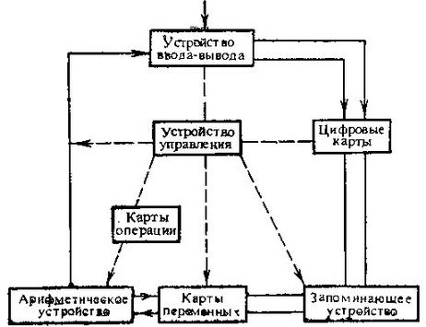
Рис. 2. Блок-схема аналитической машины
Третье устройство управляет последовательностью операций, выборкой чисел, с которыми производятся операции, и выводом результатов. Бэбидж оставил это устройство без названия; по современной терминологии этот «мозг» машины называется устройством управления.
В конструкцию аналитической машины также входило устройство ввода-вывода.
Рассмотрим характеристики основных блоков. Эффективность машины как вычислительного устройства во многом зависит от количества информации, которое может храниться в ее памяти. Бэбидж проектировал память машины, составленную из 1000 колонок по 50 цифровых колес в каждой, т. е. из 1000 чисел длиной в 50 десятичных разрядов. Эта величина приемлема даже в настоящее время и соответствует более чем 150 000 двоичных знаков (в современных ЭВМ, в основном, применяется двоичная система счисления); машины с таким объемом памяти начали разрабатываться только с 1946 г. Кроме того, машина должна была иметь встроенные (т. е. реализованные схемным образом) логарифмические и другие таблицы. После того как одна или несколько колонок использованы для каких-либо величин (данных или переменных), может случиться, что, начиная с какого-то момента, эти величины не потребуются далее; тогда они могут быть напечатаны на бумаге, а колонки используются для других данных. Если для решения какой-нибудь задачи требуется использовать больше величин, чем их можно поместить на регистрах, то возможно записать эти величины на перфокартах, которые могут следовать друг за другом в неограниченной последовательности.
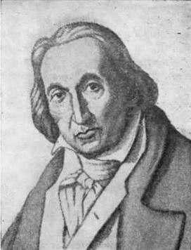
Ж. М. Жаккар
Предполагая, что скорость движущихся частей машины не превышает 40 фут/мин (12 м/мин), Бэбидж оценивал ее быстродействие следующими цифрами:
сложение (вычитание) двух 50-разрядных чисел производится со скоростью 60 сложений в минуту или 1 операция в секунду;
умножение двух 50-разрядных чисел — со скоростью 1 операция в минуту;
деление числа из 100 разрядов на число из 50 разрядов— со скоростью 1 операция в минуту.
Для устройства управления Бэбидж намеревался применить разновидность карт Жаккара.
Операция сложения в аналитической машине должна выполняться за один оборот главной оси, прерывистые периодические движения производятся эксцентриками на главной оси. Эксцентрики представляют из себя плоские диски с выступающими частями, действующими на рычаги с роликами на конце. Каждый эксцентрик должен быть двойным, т. е. иметь два ушка, причем выступ на одном соответствует впадине на другом. Такие эксцентрики довольно легко выполняются, устанавливаются и регулируются. Для выполнения операций сложения достаточно установить шесть-семь штук. На рис. 4 показан такой эксцентрик вместе с механизмом зацепления.
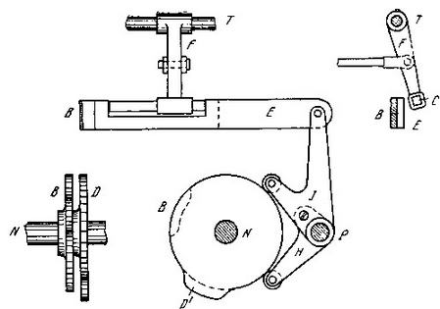
Рис. 4. Механизм зацепления аналитической машины
Выполнение операций на аналитической машине
В центре внимания Бэбиджа при конструировании аналитической машины находились вопросы, связанные с выполнением операций в арифметическом устройстве.
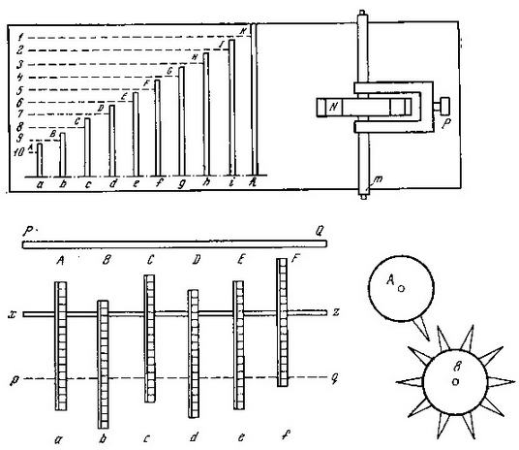
Рис. 5. Схема выполнения операции сложения в аналитической машине
Особенно много внимания, как отмечалось выше, было уделено ускорению операции сложения. В аналитической машине сложение является основной (базовой) операцией, поскольку механизм, сконструированный для ее эффективного выполнения позволял (при сравнительно простой модификации) осуществлять другие операции.
Конструктивно суммирование двух чисел выполняется в арифметическом устройстве следующим образом. Представим себе десять ребер переменной длины от А а до Кк, размещенных на пластине (рис. 5, верхний). Вилка Р входит в зацепление с колесом N по оси m квадратного сечения. Если вилка Р находится, например, напротив цифры 6, а колесо, вращаясь, свободно перемещается вдоль пластины, то оно повернется на расстояние, соответствующее шести зубцам, а его движение передается механизму счетного устройства.
Одно число может быть сложено с любой суммой, уже подсчитанной в машине, соответствующим расположением ребер Aa, Bb и т. д. (рис. 5, слева внизу). Когда пластина PQ передвигается вниз к закрепленной пластине xz с отверстиями для ребер, цилиндрические прямозубные колеса (на рисунке не показаны) на оси pq поворачиваются на число зубьев, зависящих от положения ребер. Если колеса на pq находятся в состоянии, соответствующем, например, числу 543243, а ребра расположены (как на рисунке) в положении суммирования числа 314236, то новая сумма будет 857479. Перенос при этом может осуществляться путем прерывистого движения шестерен (внизу справа на рисунке), среди которых шестерня В будет перемещаться на 1/10 оборота при каждом обороте однозубого колеса А.
Вычитание в машине обеспечивается введением дополнительной шестерни, которая осуществляет реверс (обратный поворот) цифровых дисков: при этом, проходя перед окошком, цифры последовательно уменьшаются, и всякий раз, когда 0 проходит и появляется 9, происходит перенос. При вычитании производятся те же самые операции и используется тот же самый принцип зацепления. Таким образом, один и тот же механизм служит для сложения и вычитания; смена операций производится перемещением одного рычага.
Следует отметить, что при вычитании большего числа из меньшего должно быть сделано указание о месте нахождения высшего разряда. Это необходимо для переноса к месту слева от высшего разряда числа и в тех случаях, когда нужно пройти через ноль; если такое указание не было сделано, раздается звонок и машина останавливается.
Для аналитической машины было разработано и нарисовано несколько вариантов выполнения операции умножения. Один из них относится к умножению многоразрядных чисел с помощью последовательных сложений. Для машины этот метод был подробно разработан, причем был подготовлен ряд чертежей, поясняющих действие механизмов.
При перемножении двух чисел, каждое из которых с любым числом знаков от одного до тридцати, необходимо для экономии времени установить, какой из сомножителей имеет меньшее число значащих цифр. Для этого были разработаны специальные механизмы, названные цифровыми счетными устройствами. Меньшее из двух чисел становится множителем. Оба числа вводятся в арифметическое устройство и размещаются на соответствующих колонках. При выполнении умножения способом последовательных сложений цифры множителя соответственно уменьшаются до нуля; во время проведения операции для любой одной цифры множителя эксцентрик на его колесе выталкивает рычаг, который разрывает связь и систему зацепления для сложения, происходит просто ход; при этом следующий оборот главной оси связан с ходом вместо сложения; затем связи восстанавливаются, и последовательные сложения продолжаются.
Умножение должно обычно производиться от высшего разряда к низшему. Произведение^ обычно содержит накопленную ошибку вследствие округления цифр в каждом числе, с которым продолжают работать. Если тем не менее при записи числа последовательных сложений, которые в конце умножения должны давать сумму всех цифр множителя, известна максимально возможная ошибка, то при необходимости иметь точный результат должна быть проведена коррекция. Например, машина может быть использована для деления пополам некоторого числа и сложения этой величины с последними цифрами результата, где бы он ни был округлен.
Бэбидж разработал несколько вариантов выполнения операций деления на машине, в том числе при помощи таблиц. Все разработки сопровождались теоретическими расчетами и рисунками. Наиболее эффективным оказался метод последовательного вычитания: делитель и делимое вводятся в счетное устройство, затем производится последовательное вычитание, число вычитаний записывается.
Бэбидж впервые предложил идею программного управления ходом вычислений. В связи с этим самой важной характеристикой аналитической машины, которую не оценил сам ученый, стала возможность выполнения команды, получившая в настоящее время название команды условного перехода.
[1 Математически условный переход представляет собой операцию вида:
A = A_{m} при ? =1
и A_{i} + 1 при ? = 0,
где A_{i} — адрес команды с кодом условного перехода, хранящийся в счетчике команд (СК); А_{m} — адресная часть команды, находящаяся в регистре команд (РК); ? — признак результата предыдущей операции. При ? = 0 происходит увеличение содержимого СК на единицу и переход к следующей команде, при ? = 1 — засылка в СК адреса команды, находящейся в РК, и переход к требуемой части программы.]
Суть ее заключается в следующем: при Программировании математику нет необходимости знать, на какой ступени расчета изменится признак, который оказывает влияние на выбор хода расчета. Математик инструктирует машину, которая самостоятельно выбирает, по какому пути идти в случае появления определенного или нескольких признаков; программу можно составить совершенно различными способами: предусмотреть ее продолжение, перейти к другой части, пропустив ряд инструкций, попеременно переходить к разным частям программы и т. д.
Например, при расчете формулы, состоящей из нескольких членов, машина периодически проверяет необходимость продолжения или окончания расчета в случае, если все члены уравнения уже подсчитаны. В зависимости от промежуточного результата машина самостоятельно выбирает необходимый путь. Такой переход, так называемый условный переход (в соответствии с условием), произойдет в некоторый момент, который не интересует математика; машина определит его сама.
Введение операции условного перехода знаменовало собой начало замены логических, а не только вычислительных, возможностей человека машинами. С кодом условного перехода в вычислительных машинах связан и принцип обратной связи. Информационная обратная связь осуществляется между арифметическим устройством и устройством управления: изменение результата в арифметическом устройстве обуславливает выбор устройством управления той или иной команды для дальнейшего выполнения. Рассмотрим простой пример. Необходимо выбрать из двух чисел большее и продолжать с ним работать дальше. Числа должны быть помещены в двух колонках памяти, заранее подготовленных для их принятия; для этого перфокарты должны быть поставлены так, чтобы числа вычитались друг из друга. В одном случае должен получиться остаток, в другом — перенос, связанный с движением рычага. При переносе рычаг перемещается в самое высокое положение, соответствующее отрицательному результату, что в свою очередь позволяет ввести в работу массив предварительно подготовленных карт.
Для вывода данных из аналитической машины предусматривалось использование перфокарт. Кроме того, машина должна была печатать на бумаге конечные и промежуточные результаты, по желанию вычислителя, в одном или в двух экземплярах. Г. Бэбидж писал, что печатание было совершенно необходимым требованием, без выполнения которого вычислительную машину нельзя было применять для научных целей. Постоянная опасность ошибок при переписывании чисел делала сомнительным получение точных результатов без применения печатающих устройств. С помощью механизма, предложенного Бэбиджем, машина должна набирать цифры или буквы и печатать результаты расчета или таблицы чисел.
Бэбидж предлагал также создать механизм для перфорирования цифровых результатов на бланке или металлических пластинках. Для хранения информации в памяти ученый собирался использовать не только перфокарты, но и металлические диски, которые будут поворачиваться на оси. Металлические пластинки и металлические диски могут теперь рассматриваться нами как далекие прототипы магнитных карт и магнитных дисков.
Только в одном отношении аналитическая машина не была автоматической. Функции, записанные таблично, должны были быть заранее отперфорированы. Так, например, цифровая карта, входящая в таблицу логарифмов, выглядела следующим образом:
Число Табличное значение 2 3 0 3 3 6 2 2 9 3 9 • • ? • • • • • • • • • • ? • • • • • • • • ? • ? • • • ? ? • • • ? ? ? ? ? • ? ? • ? • ? ? ? ? ? • ? ? • ? • ? ? ? ? ? • ? ? • ? • ? ? ? ? ? ? ? ? • ? • ? ? ? ? ? ? ? ? • ? • ? ? ? ? ? ? ? ? • ? •
на карте десятичный логарифм числа 2303 (слева) равен 3,622939 (справа), отперфорированные (черные) отверстия соответствуют коду числа.
При необходимости найти величину функции предполагалось, что в соответствующем окошке машины будет показан ее аргумент и прозвенит предупредительный звонок. Работающий на машине должен вставить перфокарту, в которой пробиты значения этого аргумента и функции. И здесь Бэбидж предусмотрел возможность исправления ошибки, если будет вставлена карта с неправильным аргументом. Машина проводит проверку считыванием (эту функцию выполняют и современные цифровые вычислительные машины). Условием дальнейшей работы машины является равная нулю разность двух аргументов; в противном случае карточка отбрасывается, дается звонок, и машина, по выражению Бэбиджа, требует «точной интеллектуальной пищи».
Предвосхищая будущее вычислительных машин, Бэбидж писал: «Кажется наиболее вероятным, что она (аналитическая машина. — Авт.) рассчитывает гораздо быстрее по соответствующим формулам, чем пользуясь своими же собственными таблицами» [85, с. 59]. И действительно, в современных вычислительных машинах существует обширная библиотека стандартных подпрограмм, с помощью которой рассчитываются функции различной степени сложности. Интересно, что термин «библиотека» для данного применения также был впервые употреблен Чарльзом Бэбиджем.
По результатам разработки аналитической машины было сделано свыше 200 весьма подробных, выполненных в масштабе, чертежей машины и ее отдельных узлов, в общей сложности включающих 50 000 деталей. Некоторые из этих чертежей были выгравированы на деревянных досках, и с них по методу, предложенному Бэбиджем, были сделаны оттиски. Среди этих оттисков, получивших некоторое распространение, отметим следующие: план зацепления цифровых колес для выполнения операции сложения; разрез колес и осей; разрез корпуса машины; узел сложения; план механизма переноса десятков; часть разреза блока предварительного переноса и другие. Все эти рисунки были выполнены в середине 30-х годов. В 1840 г. Бэбидж составил один из наиболее общих планов (№ 25) аналитической машины, который был литографирован (рис. 5 [53]). На этой литографии стоит дата 6 августа 1840 г. С чертежами аналитической машины Бэбидж ознакомил ученых Великобритании и других стран.
Большое число всевозможных вариантов чертежей с трудом позволяет установить, какая комбинация узлов может быть признана наилучшей. К отдельным частям машины было написано свыше четырехсот замечаний.
В процессе конструирования машины Бэбидж разработал систему изображений механических величин [29] и внес усовершенствование в методы обработки металлов [56].
Конструкция аналитической машины была описана в статье Менабреа [79], позднее — в работе Генри Бэбиджа [80]. Теоретические возможности машины наиболее полно раскрыты в примечаниях Лавлейс к переводу статьи Менабреа.
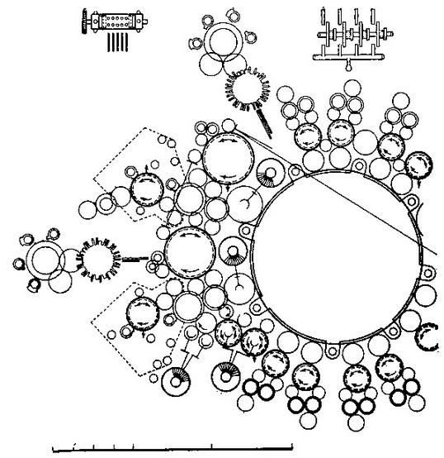
Рис. 6. Общий план аналитической машины (рисунок Ч. Бэбиджа, 1840 г.)

Разносная.
Бэббидж решил создать машину не универсальную, а приспособленную для вычисления таблиц значений различных функций (логарифмических, тригонометрических и др.).
Идеи Прони навели Бэббиджа на мысль о замене третьей группы (вычислителей) механическим устройством. Предполагалось, что функции, для которых будут создаваться таблицы, аппроксимируются полиномами. Вычисления будут вестись с постоянным шагом. Использование метода конечных разностей позволит иметь в машине только одну операцию – сложение. Машину Чарльз Бэббидж назвал «малой разностной». В 1819 году он приступил к ее созданию, а в 1822 – закончил.
Малая машина была полностью механической и состояла из множества шестерёнок и рычагов, изготовленных из дерева и металла. Для ее работы нужно было вращать специальные ручки. Числа представлялись в десятичной системе. Машина должна была уметь производить вычисления с точностью до 8-го знака. Таблицу предполагалось разбивать на участки, каждый из которых аппроксимировался своим многочленом. Переходя от одного участка к другому, оператор должен был производить некоторые действия вручную. Машина сообщала о необходимости таких действий с помощью звонка. Разностная машина была снабжена печатающим механизмом, который выводил результат работы на медную пластину. Пластину можно было использовать для неограниченного числа оттисков. Таким образом, машина производила вычисления быстро, эффективно и, что важно, могла фиксировать результаты вычислений на бумаге.
Но вскоре Бэббидж обнаружил, что собрать вместе детали, которые дали бы ему возможность создать части машины, оказалось намного сложнее, чем предполагалось. Несколько следующих лет он проектировал детали машины, а потом пытался построить машину, которая бы делала сами детали. Это была утомительная и тщетная работа, которая не дала желаемых результатов, хотя способствовала развитию британского инструментального мастерства.
В связи с отсутствием финансирования работы были прекращены.
Аналитическая.
Бэббидж в 1834 году задумался о создании универсальной машины, которая позволяла бы решать весь класс вычислительных задач. Для этого алгоритм работы такой машины должен быть не жёстко зашит в её конструкцию, а задаваться извне, а сама машина должна уметь выполнять все арифметические операции, а также управлять ходом выполнения вычислений.
Он предполагал, что построение новой машины потребует меньше времени и средств, чем доработка разностной машины, так как она должна была состоять из более простых механических элементов. С 1834 года Бэббидж начал проектировать свою Аналитическую машину. Он предусмотрел в ней следующие части.
1. Склад (store) – устройство для хранения значений переменных, с которыми производятся операции, и результатов операций. В современной терминологии это называется памятью.
2. Фабрика или мельница (mill) – эта часть должна производить арифметические операции над переменными (арифметическое устройство).
3. Устройство управления (control) – эта часть должна руководить последовательностью операций, помещением переменных в склад и извлечением из склада.
4. Устройства ввода-вывода информации
Как и в разностной машине, регистры, хранящие числа, представляли собой зубчатые колёса. Операции умножения и деления предполагалось выполнять как последовательные сложения и вычитания. Расчётное время выполнения операций должно было составлять одну секунду для сложения и вычитания и одну минуту для умножения и деления, что не так уж плохо для 19-го века. Объём памяти должен был составлять тысячу чисел по 50 десятичных знаков. Для ввода данных в память и управления работой машины Бэббидж задумал использовать перфокарты.
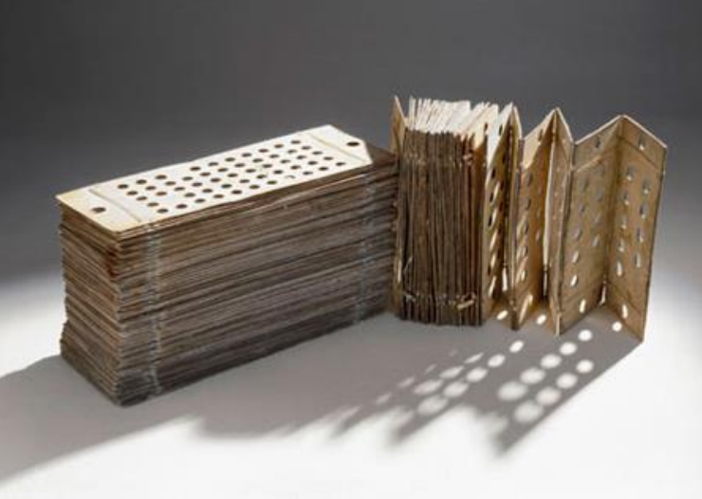
В Аналитической машине предполагалось использовать два механизма работы с перфокартами – один механизм задавал операции, которые должна была выполнять мельница, второй – управлял переносом данных между «мельницей» и «складом». В Аналитической машине была предусмотрена возможность организации условного выполнения операций и циклов. Для этого специальный механизм управлял движением перфокарт и мог заставить повторить действие либо пропустить его.
Несмотря на то что Бэббидж подробно описал конструкцию Аналитической машины и принципы её работы, она так и не была построена при его жизни.
Только после смерти Чарлза Бэббиджа его сын, Генри Бэббидж, продолжил начатое отцом дело. В 1888 году Генри сумел построить по чертежам отца центральный узел Аналитической машины. А в 1906 году Генри совместно с фирмой Монро построил действующую модель машины, включающую арифметическое устройство и устройство для печати результатов. Машина Бэббиджа оказалась работоспособной.

ЭВМ первого поколения работали на основе электронных ламп. Это позволяло ускорить обработку информации и повысить точность вычислений по сравнению с механическими устройствами.
Программы для первых ЭВМ писали на машинном языке — наборе команд, выполняемых процессором. Это требовало от программистов глубокого понимания работы компьютера и умения писать программы в двоичном коде.
Первые ЭВМ не имели запоминающих устройств с произвольным доступом, поэтому для хранения и обработки информации использовали перфокарты, перфоленты и магнитные ленты. Вычислительные возможности первых ЭВМ были ограничены, они могли выполнять только простые операции и не работали с графикой, звуком и другими сложными типами данных.
Первое поколение ЭВМ применяли в научных исследованиях для решения сложных математических задач, моделирования физических процессов и других задач, требующих больших вычислительных мощностей. Операционных систем первые ЭВМ не имели, вместо них использовали простые команды для запуска программ и управления памятью.
Таким образом, ЭВМ первого поколения заложили основы для последующих поколений и продемонстрировали возможности электронных вычислительных машин.

Первые ламповые компьютеры
Однозначно определить первый в мире компьютер сложно. Многими учеными определение первого поколения основывается на вычислительной базе из электронных ламп. При этом первое поколение компьютеров разрабатывалось во время Второй мировой войны. Возможно, созданные в то время компьютеры засекречены и по сей день. В целом выделяют два возможных первенца — ENIAC и Colossus
ENIAC
Electronic Numerical Integrator and Computer (Электронный числовой интегратор и вычислитель) или ENIAC создавался по заказу от армии США для расчета баллистических таблиц. Изначально, подобные расчеты производились людьми и их скорость не могла соотноситься с масштабом военных действий. Построен компьютер был лишь к осени 1945 года.
Характеристики ENIAC:
- Вес — 30 тонн.
- Объем памяти — 20 число-слов.
- Потребляемая мощность — 174 кВт.
- Количество электронных ламп — 17 468
- Вычислительная мощность — 357 операций умножения или 5000 операций сложения в секунду.
- Тактовая частота — 100 кГц
- Устройство ввода-вывода данных — табулятор перфокарт компании IBM: 125 карт/минуту на ввод, 100 карт/минуту на вывод.

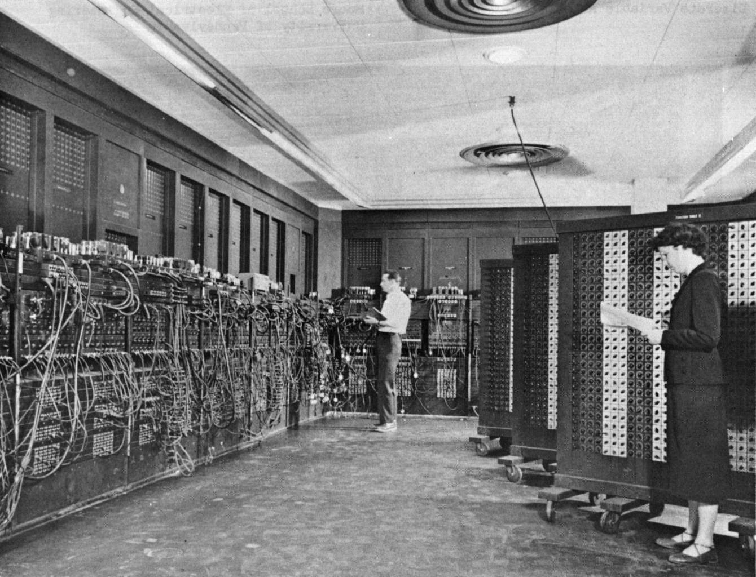
Colossus
Colossus в отличие от ENIAC был очень узконаправленной машиной. Он создавался исключительно с одной целью — декодирование немецких сообщений, зашифрованных с помощью Lorenz SZ. Эта машина было схожа с немецкой Enigma, но состояла из большего числа роторов. Для декодирования этих сообщений было решено создать Colossus. Он включал в себя 1500 электронных ламп, потреблял 8,5 КВт и обладал тактовой частотой в 5.8 МГц. Такое значение частоты достигалось за счет того, что Colossus был создан для решения только одной задачи и применяться в других областях не мог. К концу войны на вооружении Британии стояло 10 таких машин. После войны все они были уничтожены, а данные о них засекречены. Только в 2000 году эта информация была рассекречена.
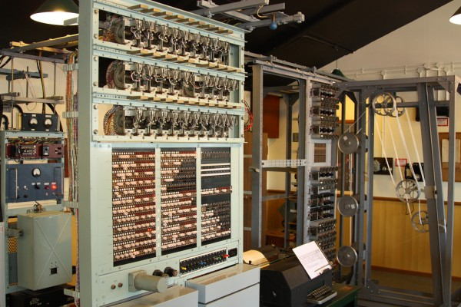
Реконструированная модель Colossus
Принцип работы

Вакуумные лампы
Радиолампа представляет собой стеклянную колбу с электродами, из которой откачан воздух. Простейшая разновидность ламп — диод, состоящий из катода и анода, а также спирали, разогревающей катод до температур, при которых начинается термоэлектронная эмиссия. Электроны покидают катод и под действием разности потенциалов притягиваются к аноду. В обратном направлении заряд не переносится, так как заряженных ионов в колбе нет (вакуум). При изменении полярности электроны, покинувшие разогретый электрод, будут притягиваться обратно. До второго электрода они долетать не будут, отталкиваясь от него из-за отрицательного потенциала. Если добавить еще один электрод, то получится триод. В электровакуумном триоде устанавливается сетка между катодом и анодом. При подаче на сетку отрицательного потенциала она начинает отталкивать электроны, не позволяя им достичь анода. При подаче модулированного сигнала ток будет повторять изменения потенциала на сетке, поэтому изначально триоды использовали для усиления сигналов.
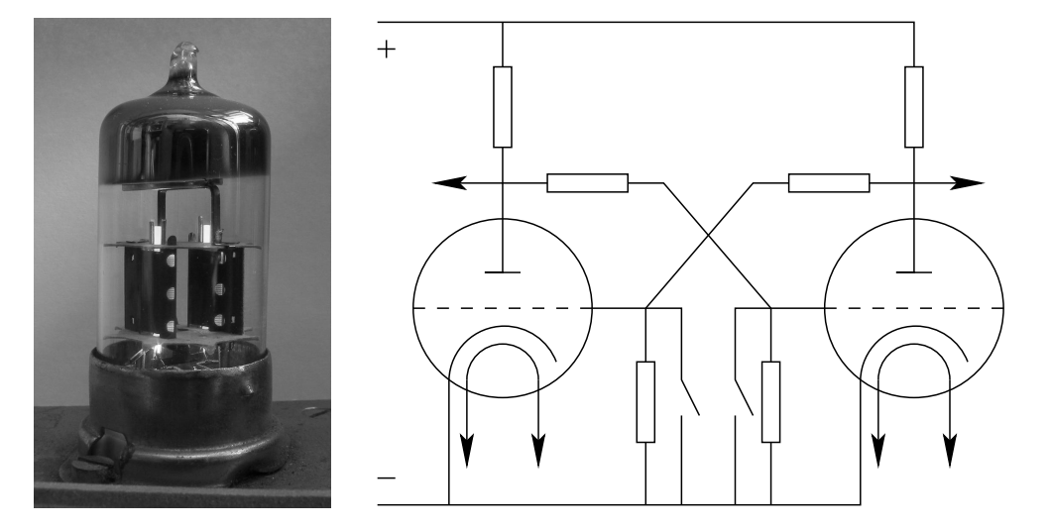
Радиолампа и схема триггера на двух триодах
Если взять два триода и соединить анод каждого с сеткой другого, то мы получим триггер. Он может находиться в одном из двух состояний: если через один триод идет ток (триод открыт), то на сетке второго триода появляется потенциал, препятствующий току через второй триод (триод закрыт). Если кратковременно подать отрицательный потенциал на сетку открытого триода, то мы прекратим ток через него, что откроет второй триод, который уже закроет первый. Триоды поменяются местами. Таким образом можно хранить один бит информации. Через другие схемы триодов можно строить логические вентили, реализующие конъюнкцию, дизъюнкцию и отрицание, что позволяет создать электронно-вычислительное устройство.
Запоминающее устройство
На первых порах развития ЭВМ использовались разные подходы к созданию запоминающих устройств. Помимо памяти на триггерах из радиоламп и на электромагнитных реле (как в Z3) имелись следующие виды:
- Память на магнитных барабанах
- Память на электронно-лучевых трубках
- Память на линиях задержки

Линии задержки
Основная идея линий задержки возникла в ходе разработки радаров во время Второй мировой войны. В первых ЭВМ в качестве линий использовались трубки с ртутью (у нее очень низкое затухание ультразвуковых волн), на концах которой располагались передающий и принимающий пьезокристаллы. Информация подавалась с помощью импульсов, модулированных высокочастотным сигналом. Импульсы распространялись в ртути. Информационная емкость трубки в битах равнялась максимальному количеству одновременно передаваемых импульсов. Единица кодировалось присутствием импульса на определенном «месте», ноль — отсутствием импульса. Приемный пьезокристалл передавал импульс на передающий — информация циркулировала по кругу. Для записи вместо регенерации импульсов вводились записываемые. Такой вид памяти использовался в компьютерах EDVAC, EDSAC и UNIVAC I.
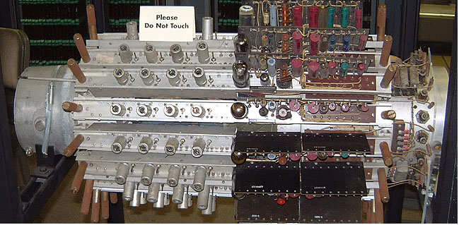
Запоминающее устройство на ртутных акустических линиях задержки в UNIVAC I
Запоминающие электронно-лучевые трубки (трубки Уильямса)
При попадании электронного луча на точку на люминофорном экране происходит вторичная эмиссия и участок люминофора приобретает положительный заряд. Благодаря сопротивлению люминофорного слоя, точка долю секунды держится на экране. Однако, если не отключать луч сразу, а сдвинуть его в сторону от точки, рисуя тире, то электроны, испущенные во время эмиссии, поглощаются точкой, и та приобретает нейтральный заряд. Таким образом, если выделить N точек, то можно записать N бит информации (1 — нейтральный заряд, 0 — положительный заряд). Для считывания информации используется доска с электродами, прикрепленная к внешней стороне экрана. Электронный луч снова направляется в точку, и та приобретает положительный заряд независимо от изначального. С помощью электрода можно определить величину изначального заряда (значение бита), однако информация уничтожается (после каждого считывания нужна перезапись). Так как люминофор быстро теряет заряд, необходимо постоянно считывать и записывать информацию. Такой вид памяти использовался в Манчестерском Марк I и Ferranti Mark1; американских IBM 701 и 702
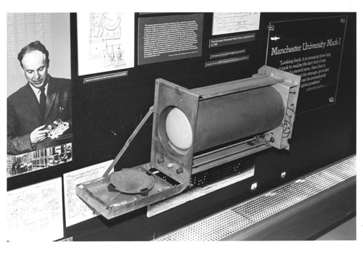
Трубка Уильямса

Компьютеры первого поколения в СССР
После Второй мировой войны часть немецких разработок в области компьютерных технологий перешли СССР. Ведущие специалисты сразу заинтересовались возможностями ЭВМ, а правительство согласилось, что устройства для быстрых и точных вычислений — это перспективное направление.
МЭСМ и БЭСМ
В 1948 году основоположник советской вычислительной техники С.А. Лебедев направил в Академию наук СССР докладную записку: в ней сообщалось о необходимости создания ЭВМ для практического использования и научного прогресса. Для разработки этой машины под Киевом, в Феофании институту отвели здание, ранее принадлежавшее монастырю. Через 2 года МЭСМ (малая электронная счетная машина) произвела первые вычисление — нахождение корней дифференциального уравнения. В 1951 году инспекция из академии наук приняла работу Лебедева. МЭСМ имела сложную трехадресную систему команд и следующие характеристики:
- Тактовая частота — 5 КГц
- Быстродействие — 3000 операций в минуту
- 6000 вакуумных ламп
- Потребляемая мощность — 25 КВт
- Площадь — 60 кв.м
- Ввод данных: перфокарты или магнитная лента
- Память на триггерных ячейках

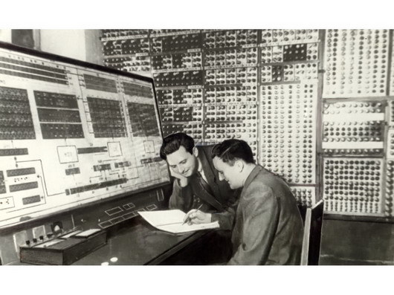
МЭСМ
В 1950 году Лебедева перевели в Москву. Там он начал работать над БЭСМ-1 и к 1953 году построил опытный образец, отличавшийся отличной производительностью. Характеристики были следующими:
- Быстродействие — до 10000 операций в минуту
- 5000 вакуумных ламп
- Потребляемая мощность — 35 КВт
- Площадь — 1000 кв.м
БЭСМ-1 получилась ЭВМ широкого профиля. Её планировали предоставлять ученым и инженерам для проведения различных работ.
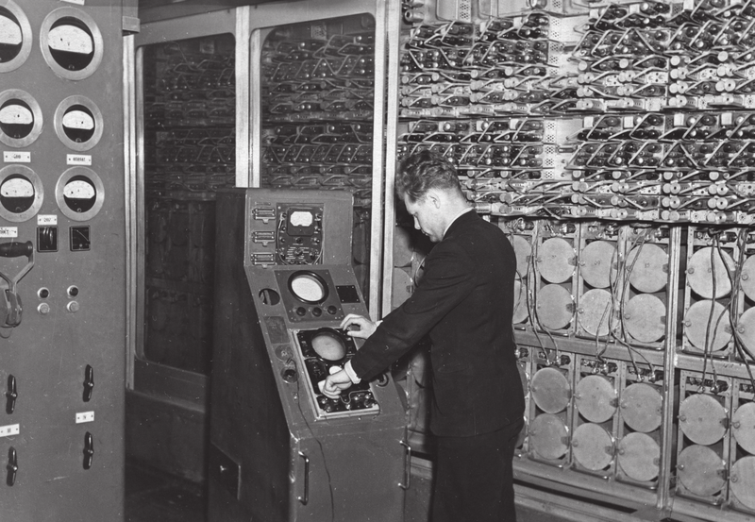

Серия «М» и «Стрела»
В тоже время в Москве велась работа над М-1. М-1 была намного менее мощной, чем МЭСМ, но при этом занимала намного меньше места и тратила меньше энергии. Характеристики М-1:
- 730 вакуумных ламп
- Быстродействие — 15-20 операций в секунду
- Потребляемая мощность — 8 КВт
- Площадь — 4 кв.м
- Память электронно-лучевых трубках

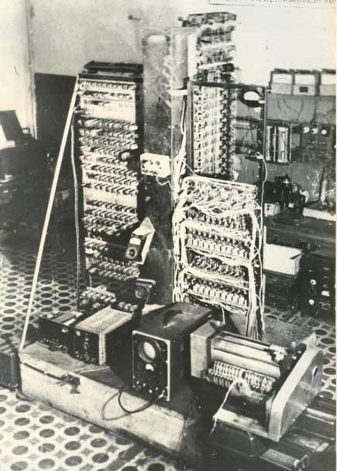
М-1
В 1952 году на свет выпустили М-2. Её мощность увеличилась практически в 100 раз, при этом количество ламп увеличилось только вдвое. Подобный результат получился благодаря использованию управляющих полупроводниковых диодов. Характеристики М-2 были следующие:
- 1676 вакуумных ламп
- Быстродействие — 2000-3000 операций в секунду
- Потребляемая мощность — 29 КВт
- Площадь — 22 кв.м
- Память электронно-лучевых трубках

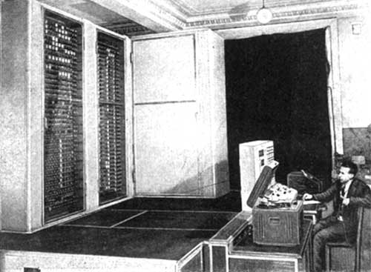
М-2
В «массовое» производство первой попала «Стрела». Всего было произведено 7 штук. Характеристики «Стрелы» были следующие:
- 6200 вакуумных ламп и 60 тыс. диодов.
- Быстродействие — 2000 операций в секунду
- Потребляемая мощность — 150 КВт
- Площадь — 300 кв.м
- Память электронно-лучевых трубках

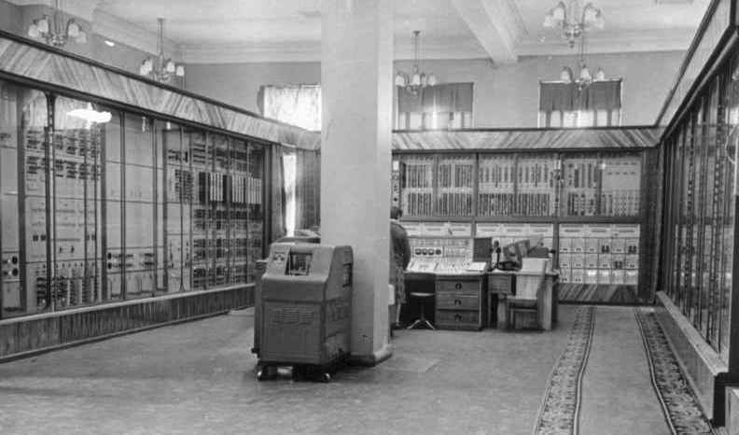
Стрела
Во многих смыслах «Стрела» была хуже М-2. Она выполняла всё те же 2 тысячи операций в секунду, но при этом занимала на порядок больше места и тратила в несколько раз больше электричества. М-2 не попала в массовое производство, поскольку её создатели не уложились в срок. М-1 не обладала хорошей производительностью и к моменту, когда М-2 была доведена до ума, «Стрела» была отдана в производство.
Следующий потомок серии «М» — М-3 вышел в 1956 году и был в каком-то смысле урезанным вариантом. Она выполняла порядка 30 операций в секунду, но при этом занимала мало места, благодаря чему пошла в серийное производство. Характеристики М-3 были следующие:
- 774 вакуумных ламп
- Быстродействие — 30 операций в секунду
- Потребляемая мощность — 10 КВт
- Площадь — 3 кв.м

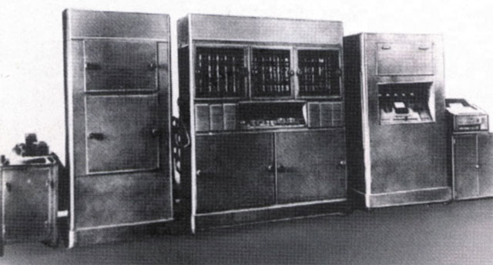
Принцип работы таких ЭВМ был основан на использовании электронных ламп в качестве переключателей и усилителей сигналов. Информация в таких компьютерах представлялась в двоичном коде, а команды выполнялись последовательно, одна за другой. Программы для таких машин записывались на перфокартах или перфолентах.

